**ИНЖЕНЕРНАЯ КНИГА**

**КОМАНДА MADDRIVE**

**СПБГЭТУ “ЛЭТИ”**

Руководитель: Филатов Д. М.

Участники: Девяткин А. В.

Моклева К. А.

Богданова С. М.

Кузнецов А. А.

Дружинин А. А.

Нижегородская обл.

2021 г.

# Состав команды

**Филатов Денис Михайлович, руководитель команды MadDrive.**

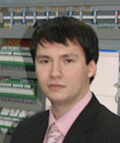

Родился в 1985 году в Ленинграде, СССР. Закончил Санкт-Петербургский государственный электротехнический университет («ЛЭТИ») и получил степень кандидата наук в 2013 году. На данный момент работает на кафедре систем автоматического управления факультета электротехники и автоматики. Основные области исследований – мобильная робототехника, адаптивные системы управления. Время работы над проектом - 6 месяцев.

**Девяткин Алексей Владимирович, оператор команды MadDrive.** 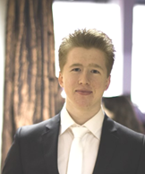

Родился в Комсомольске-на-Амуре в 1994 году. В 2018 году получил степень магистра техники и технологий в СПбГЭТУ «ЛЭТИ». На данный момент является аспирантом третьего года обучения по направлению «Информатика и вычислительная техника». Время работы над проектом - 6 месяцев.

**Моклева Карина Андреевна, помощник оператора команды MadDrive**. Родилась в 1994 году в городе Тихвин Ленинградской области. В 2019 году получила степень магистра техники и технологий в СПбГЭТУ “ЛЭТИ” и поступила в аспирантуру СПбГЭТУ “ЛЭТИ” по направлению “Информатика и вычислительная техника”. В данный момент является аспирантом второго года обучения по направлению “Информатика и вычислительная техника”. Время работы над проектом - 6 месяцев.

**Дружинин Антон Артемович, техник команды MadDrive**

Родилась в 1999 году в городе Барнаул. В 2021 году получил степень бакалавра по направлению “Управление в технических системах”. В данный момент поступает в магистратуру СПбГЭТУ “ЛЭТИ” по направлению “Управление в технических системах”. Время работы над проектом - 6 месяцев.

**Богданова Светлана Михайловна, техник команды MadDrive**

Родилась в 1997 году в городе Тобольск Тюменской области. В 2021 году получила степень магистра по направлению “Управление в технических системах”. В данный момент поступает в аспирантуру СПбГЭТУ “ЛЭТИ” по направлению “Электротехнические комплексы и системы”. Время работы над проектом - 6 месяцев.

**Кузнецов Александр Алексеевич, техник команды MadDrive**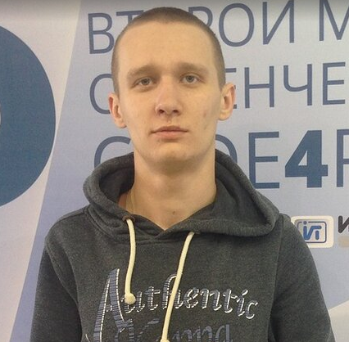

Родился в 1997 году в селе Солдато-Александровское Ставропольский край. В 2021 году получил степень магистра по направлению “Управление в технических системах”. Время работы над проектом - 6 месяцев.

# Содержание

**Состав команды** **2**

**Содержание** **4**

**Технические характеристики ТС** **5**

**Функциональное назначение ТС и возможности его применения** **14**

**Работы, проведенные за время выполнения проекта** **16**

Модули Нижнего уровня 17

Основной микроконтроллер (МК) 17

Привод поворота 18

Сигнальные устройства 18

Энкодер 19

Головной ПК и экосистема ROS 19

Подсистема восприятия окружающей среды 20

Intel RealSense D435I 20

Система камер 25

Стереопара ближнего вида 25

Стереопара дальнего вида 26

Стереопара заднего вида 26

GPS 27

Подсистема локализации 29

Подсистема планирования маршрута 30

**Экономическая часть проекта и показатели эффективности применения** **34**

# 

# Технические характеристики ТС

Мобильная роботизированная платформа LETIgra построена на базе электрического квадроцикла. Внешний вид мобильной платформы представлен на рисунке 1.

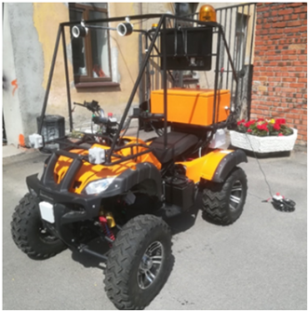

Рисунок 1 – Мобильная роботизированная платформа LETIgra

Мобильный робот представляет собой четырехколесную платформу с рулевым управлением Аккермана с задним приводом со встроенным полноценным дифференциалом задней оси. Номинальная мощность установленного бесколлектороного электродвигателя 1000 Вт.

Максимальная полезная нагрузка платформы –150 кг. Передняя подвеска платформы независимая с газовыми амортизаторами. Максимальная скорость платформы 45 км/ч. Платформа оснащена гидравлическими тормозами. Органы управления приводятся в движение с помощью электроприводов.

В таблице 1 представлены габаритные размеры и масса мобильной роботизированной платформа LETIgra.

Таблица 1 – Габаритные размеры квадроцикла

| **Параметр** | **Значение** |
| --- | --- |
| Длина, см | 115 |
| Ширина, см | 165 |
| Высота, см | 180 |
| Масса, кг | ~300 |

Мобильная роботизированная платформа позволяет реализовать два режима управления:

1. телеуправление;
2. автономное управление (человек полностью исключён из контура управления).

В системе управления мобильной платформой можно выделить три уровня:

* Верхний (отвечает за анализ окружающей обстановки и формирование траектории при автономном управлении)
* Средний (отвечает за координированное управление исполнительными устройствами мобильной платформы)
* Нижний (состоит из локальных систем управления, осуществляющих управление конкретными исполнительными механизмами)

Аппаратная часть среднего уровня построена на базе STM32 Nucleo-F767ZI. Программное обеспечение для среднего уровня написано на языке Си и с применением ОСРВ FreeRTOS.

Аппаратная часть верхнего уровня построена на основе компьютера, который используется для обработки изображений с камер, инерционного модуля (IMU), данных радара и GPS приемника. Для использования персонального компьютера на борту мобильной платформы в качестве основного вычислителя верхнего уровня был специально модифицирован корпус компьютера и реализована система жидкостного охлаждения, позволяющая эксплуатировать систему в любых погодных условиях при положительной температуре. Внешний вид компьютера в модифицированном корпусе изображен на рисунке 2.

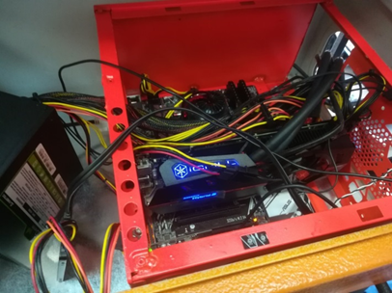

Рисунок 2 – Вычислительное устройство верхнего уровня

Также для использования персонального компьютера на борту мобильной платформы была реализована подсистема питания, обеспечивающая 220 вольт для работы стандартных блоков питания компьютера и монитора, а также позволяющая переключаться между автономным питанием и работой от внешней сети без перебоев в бортовой электросети. Программное обеспечение верхнего уровня реализовано на языках Python и С++ с использованием фреймворка ROS.

Для управления движением объекта используется три двигателя:

1) трехфазный синхронный двигатель главного движения;

2) двигатель постоянного тока для управления положением рулевых колес;

3) двигатель постоянного тока для тормозной системы.

Для регулирования скорости квадроцикла используется штатный трехфазный инвертор электроквадроцикла. Управление инвертором осуществляется при помощи аналогового сигнала от 0.9 В до 4.8 Скорость движения транспортного средства определяется с помощью двухканального инкрементного энкодера, который установлен на ведущем двигателе и связан с валом посредством шкивов и ремня (рисунок 3).

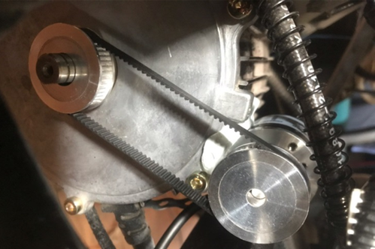

Рисунок 3 – Энкодер для определения скорости вращения колес

Для управления положением рулевых колес используется привод электроусилителя руля на базе двигателя постоянного тока с червячным редуктором. В рамках работы над проектом для данного привода была разработана система управления на базе микроконтроллера STM32F761ZI. Архитектура системы управления представлена на рис 4.

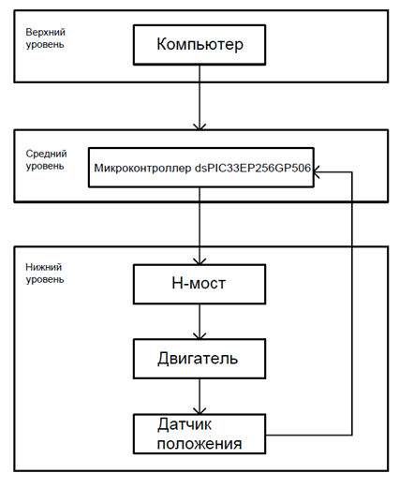

Рисунок 4 – Архитектура системы управления

Подсистема торможения реализует два режима работы: штатный и аварийный. При штатном режиме работы привод тормозного гидроцилиндра плавно управляется и использованием информации от потребляемом токе и концевого выключателя крайнего положения. При аварийном режиме привод подключается с помощью реле к аккумуляторной батарее и перемещает шток тормозного цилиндра до концевого выключателя аварийной остановки (соответствует увеличению давления в тормозной гидросистеме до уровня, необходимого для экстренной остановки). Местоположение кнопок экстренного торможения указано стрелками на рисунке 5, вид блока управления тормозной системой представлен на рисунке 6.

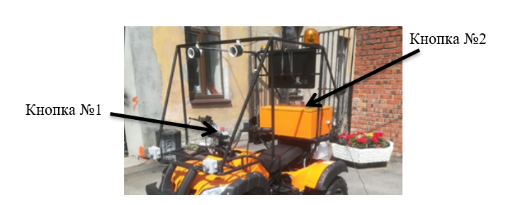

Рисунок 5 – Кнопки аварийной остановки

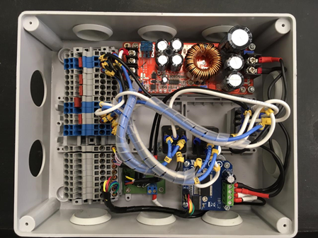

Рисунок 6 – Блок с подключением элементов системы торможения

Для индикации режимов работы подсистем мобильной платформы и переключения режимов на борту установлена панель управления со световыми индикаторами, которые отображают следующую информацию:

· движение вперёд/назад;

· состояние компьютера (включён/выключен);

· состояние тормозной системы;

· состояние аварийного тормоза;

· режим работы автономный/телеуправление.

Также на панели управления расположены следующие органы управления:

* ключ включения питания квадроцикла;
* ключ разрешения автономного управления (необходим для исключения возможности перехода в данный режим при случайном нажатии кнопки);
* кнопка перехода в автономный режим;
* кнопка перехода в режим телеуправления.

Мобильная платформа оснащена осветительными приборами, обеспечивающими:

* освещение ближней и дальней зоны при движении вперед;
* стоп-сигнал;
* сигнал заднего хода;
* сигналы поворота.

Для обеспечения питанием всех периферийных устройств на платформе установлено семь AGM аккумуляторов с номинальным напряжением 12В:

* 5 связаны между собой последовательно, для получения 60 В, которые необходимы для инвертора привода колес платформы и системы освещения;
* 2 связаны параллельно и обеспечивают энергией привод рулевого механизма тормозную систему и инвертор бортовой сети 220 В.

Система освещения и индикаторы панели освещения получают электропитание от DC-DC преобразователя 60 в 12 В. Для датчиков, потребляющих 5 В, используется DC-DC преобразователь напряжения из 12 В в 5 В.

Модуль управления электропитанием и зарядом аккумуляторов представлен на рисунке 7.

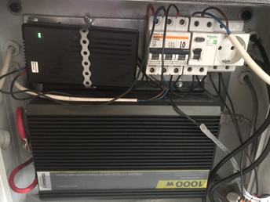

Рисунок 7– Модуль электропитания компьютера

Для защиты от больших токов между системой электропитания и устройствами, потребляющими ток, установлены автоматические выключатели и предохранители.

# Функциональное назначение ТС и возможности его применения

Беспилотные ТС предназначены для выполнения задачи перемещения в заданную точку по определенному заранее или генерируемому в процессе перемещения маршруту автономно или при удаленном контроле оператором. Использование беспилотных ТС возможно при перемещении ТС по дорогам общего пользования, в закрытых зонах для выполнения специфичных задач, не требующих участия человека, при тестировании подсистем ТС перед поступлением в продажу.

Возможность перемещения беспилотных ТС по дорогам общего пользования имеет ряд преимуществ:

* снижение числа дорожно-транспортных происшествий ввиду отсутствия человеческого фактора;
* возможность грузоперевозок в опасных зонах, во время природных и техногенных катастроф или военных действий;
* снижение стоимости грузоперевозок за счет отсутствия потребности в остановках для отдыха водителей.

Внедрение технологий беспилотных ТС в производственные процессы может снизить нагрузку на персонал за счет возможности выполнения простых операций без участия человека, таких как доставка и перемещение грузов. Кроме того, это позволит улучшить условия работы персонала за счет избавления от необходимости переноса тяжелых грузов.

Тестирование различных элементов ТС, поведения ТС в специфичных условиях - перемещение по местности, содержащей значительные неровности, скользкой поверхности и т. п. может быть небезопасным для водителя. В данном случае использование беспилотных ТС также возможно для уменьшения вреда здоровья и риска нанесения травм.

# Работы, проведенные за время выполнения проекта

Для обеспечения автономного управления ТС был проведены работы над созданием ряда модулей и обеспечением связи между ними. Общая схема модулей представлена на рисунке 8.

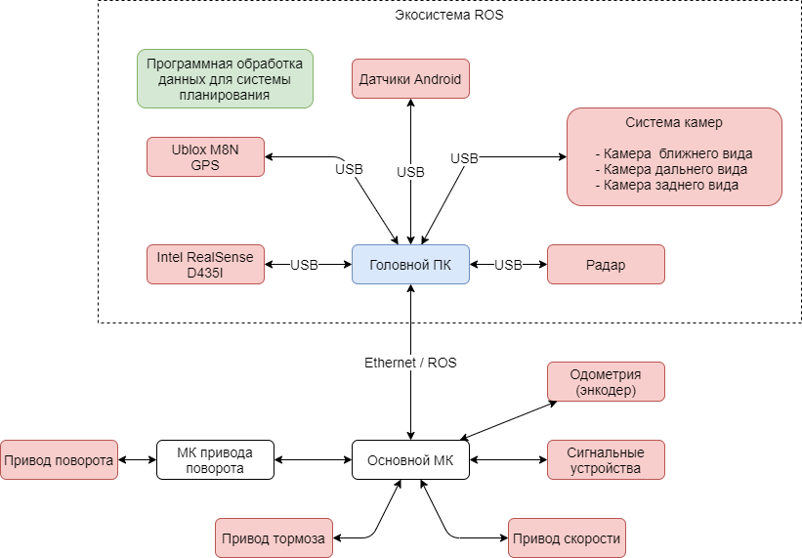

Рисунок 8 - Общая схема модулей ТС

Также были реализованы функции управления звуковым оповещением и аварийным отключением ТС.

## Модули Нижнего уровня

### Основной микроконтроллер (МК)

В качестве основного микроконтроллера применяется микроконтроллер серии Nucleo STM32F767ZI. Этот микроконтроллер обладает следующими основными характеристиками, представленными в таблице 2.

Таблица 2. Характеристики основного микроконтроллера

| Флеш память | 2 МБ |
| --- | --- |
| Максимальная частота процессора | 216 МГц |
| Статическая оперативная память | 512 КБ |
| Программатор на плате | есть |
| Количество UART интерфейсов | 8 |
| Количество I2C интерфейсов | 4 |
| Количество SPI интерфейсов | 6 |
| Количество CAN интерфейсов | 3 |
| Поддержка USB интерфейса | есть |

Для разработки ПО микроконтроллера была использована операционная система реального времени (ОСРВ) FreeRTOS и поставляемые программным обеспечением CubeMX стек для абстракции и управления аппаратной периферией (HAL).

Так как микроконтроллер управляет всей периферией нижнего уровня, то важно конкретизировать основные модули, участвующие в работе ТС (рисунок 9).

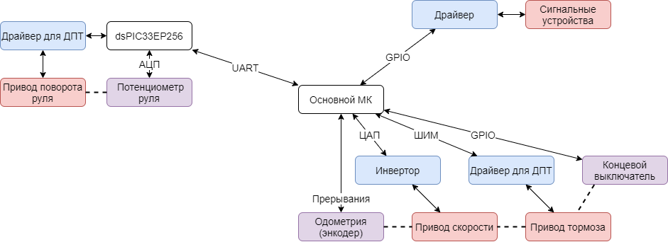

Рисунок 9. Схема модулей нижнего уровня

Далее более подробно раскрывается каждая часть системы.

### Привод поворота

Рулевой привод робота состоит из:

1) Системы управления на базе микроконтроллера dsPic33;

2) Двигателя постоянного тока с червячным редуктором для управления положением рулевых колес.

Для управления двигателем постоянного тока используется H-мост на базе МОП-транзисторов. Для управления напряжением на клеммах двигателя используется метод ШИМ (Широтно-импульсная модуляция). Процессорный модуль реализован на базе 16-битного микроконтроллера dsPIC33EP256GP506. В качестве датчика обратной связи используется потенциометр.

Система управления состоит из контура тока и контура положения и обеспечивает поддержания заданного угла поворота рулевых колес, не допуская перерегулирования более чем на 5% от заданного.

Для управления положением двигателя реализован ПИ-регулятор с настройкой пропорциональной и интегральной составляющих.

Задание угла поворота осуществляется по протоколу UART с основного микроконтроллера.

### Сигнальные устройства

Разработанный ТС имеет следующие сигнальные средства:

* Сигнальная сирена, оповещающая о работе ТС;
* Сигнальные огни тормоза
* Сигнальные огни поворотников
* Сигнальные огни заднего хода

Все сигнальные устройства управляются основным микроконтроллером.

### Энкодер

Используемый энкодер представляет собой инкрементный энкодер с разрешением 360 импульсов на оборот колеса. Данное число учитывает соединение энкодера к валу двигателя через передачу. Информация с энкодера получается за счет анализа тактов на двух линиях с помощью аппаратных внешних прерываний, что позволяет оценить минимальную скорость вращения колес ТС 15 об/мин.

## 

## Головной ПК и экосистема ROS

Персональный компьютер, который выполняет реализацию функций системы верхнего уровня, работает на основе ОС Ubuntu 20.04 LTS. В основе разрабатываемой системы лежит псевдооперационная система ROS (Robot Operating System), которая позволяет производить разработку подсистем различного назначения с использованием широкого инструментария IPC (Inter Process Communication). На данный момент используется версия ROS Noetic. Выбрана она была по причине использования Python 3 (на замену устаревшему Python 2) и своей новизны (последняя из версий ROS1).

Бортовой информационно-управляющий комплекс содержит:

* четырехъядерный процессор с рабочей частотой 4,2 ГГц;
* оперативную память DDR4 объемом 32 Гб;
* графический вычислительный модуль с рабочей частотой 1,759 ГГц, частотой шины памяти 10,4 Ггц, объем памяти 8 Гб;
* твердотельный энергонезависимый накопительный элемент объемом 128 Гб и интерфейсом SATA3;
* материнскую плату, поддерживающую все перечисленные компоненты и оснащенную интерфейсам USB 3.0 и Ethernet 1 Гб/с;
* блок питания мощностью 600 Вт.

В разработке данного ТС были разработаны три основные части, позволяющие решить поставленные задачи:

* Подсистема восприятия окружающей среды
* Подсистема локализации
* Подсистема планирования маршрута

### Подсистема восприятия окружающей среды

Восприятие окружающей среды производится путем сбора информации с различных датчиков. В данном разделе будут рассмотрены основные датчики и их принципы работы, которые позволяют создать систему для решения поставленной задачи.

### Intel RealSense D435I

Камера Intel RealSense D435I является единым модулем, объединяющим несколько подходов получения информации о дальности до объектов, что делает ее камерой с характеристикой каналов RGBD. Вид камеры представлен на рисунке 10.

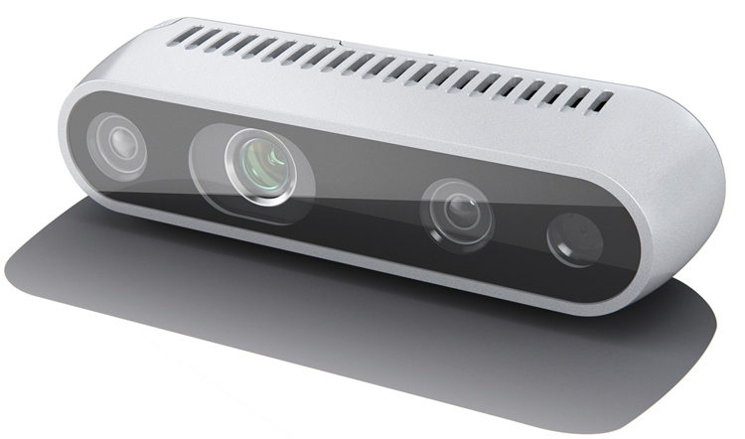

Рисунок 10. Представление камеры Intel RealSense

Характеристики камеры представлены в таблице 3.

Таблица 3. Характеристики камеры Intel RealSense D435i

| Тип затвора | Глобальный |
| --- | --- |
| Рабочий диапазон расстояний | 0.3 - 3 м |
| Принцип получения информации | Стереоскопический + лазерный шаблон |
| Угол обзора канала глубины | 87 x 58 град. |
| Разрешение канала глубины | 1280 х 720 |
| Частота данных канала глубины | 90 кадров в секунду |
| Угол обзора RGB | 69 x 42 град. |
| Разрешение RGB | 1920 × 1080 |
| Частота данных RGB | 30 кадров в секунду |
| Интерфейс | USB-C 3.1 |
| Габаритные размеры | 90×25×25 мм |
| Содержит модуль IMU | Да |

В основе камеры лежат два принципа получения информации о глубине:

* Стереоскопическое зрение
* Лазерный шаблон с применением ИК излучения и камеры

Стереопара (стереокамера, камера со стереоскопическим зрением) является датчиком визуального восприятия с возможностью оценки расстояния объектов относительно камеры.

Основной идеей стереокамеры является взгляд с разных сторон. Восприятие двух камер со смещение позволяет получить расхождение точек одних и тех же объектов, что в дальнейшем при известном смещении камер относительно друг друга позволяет оценить расстояние до объектов. Расхождение расположения объекта на кадрах называется диспаритетом (*d*), а расстояние между камерами (при условии расположения на одной линии) называется базовым смещением (*b*). Фокусное расстояние (*f*) является характеристикой камеры, которая оценивает возможность камеры видеть “дальше”, при этом сильно влияя на ширину обзора.

Z = b*f_x/d

Пример восприятия камерами объекта представлен на рисунке 11, а также выведена зависимость, которая позволяет вычислить расстояния до объекта.

Как ранее отмечалось, фокусное расстояние влияет на угол обзора, который позволяет охватывать камере. В стереопаре это является одним из критических показателей, так как работа стереокамеры возможна только в области видимости, которые охватываются обеими камерами. Те части, которые одна из камер не видит, являются слепыми зонами (Рисунок 12).

С точки зрения аппаратной составляющей, важным параметром является также и разрешение камеры, так как количество обрабатываемой информации создает нагрузку на вычислителе, но при этом слишком малое разрешение понижает точность различия объектов на кадре и, как результат, расстояние до точек объектов.

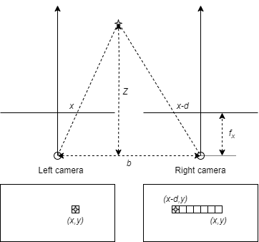

Рисунок 11. Основы работы стереопары

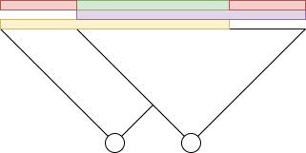

Рисунок 12. Зоны видимости двух камер, зеленая зона пригодна для оценки, красные – слепые

Ценовая характеристика стереопар варьируется по аналогии с обычными камерами, при этом в бюджетный сектор попадают самодельные установки (установка двух камер на кронштейн). Дополнительные системы обработки, синхронизации кадров и другие модификации поднимают стоимость датчиков, что выводит их в средний и высокий ценовой сегмент.

В качестве отрицательных сторон ярко выделяется зависимость от освещения, а также невозможность работать за пределами видимого спектра без применения специальных устройств. Также можно отметить и невозможность работать с одноцветными объектами. Такие объекты не позволяют визуально оценить диспаритет по кадрам.

Лазерный шаблон является проекцией принципа измерения времени полета и интенсивности лазерного сигнала для оценки расстояния. Подобный принцип работы был использован в датчике Kinect от XBOX (рисунок 13).

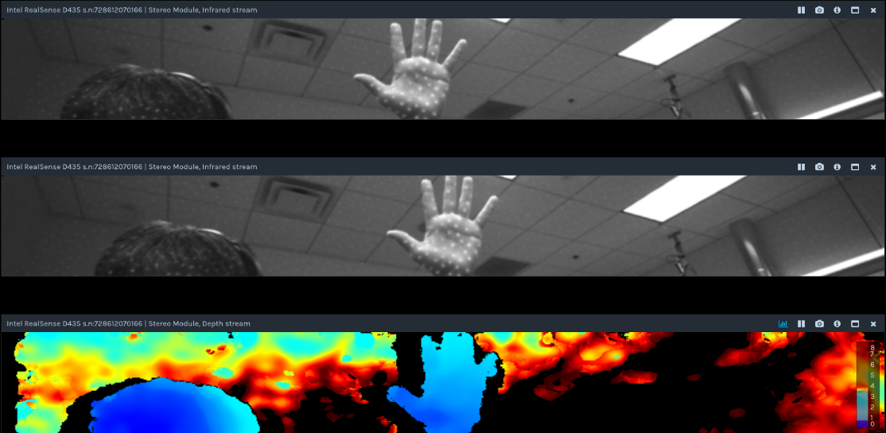

Рисунок 13. Пример работы лазерного шаблона камеры

Как видно на рисунке, излучатель создает лазерный шаблон, который отражаясь от объектов позволяет получить более равномерную информацию о дистанции до объектов по сравнению со стереокамерой.

Таким образом, совмещение данных двух принципов в одной RGBD камере позволяет обойти проблему измерения расстояния до моноцветных объектов и получать более полную картинку о глубине относительно датчика.

В работе камера используется как источник информации о расстоянии до объектов, так и источник информации о ключевых точках в методе визуальной одометрии.

### Система камер

Система камер представляет из себя систему из трех стереопар:

* Стереопара ближнего вида, основанная на камерах Xiaomi IMILAB
* Стереопара дальнего вида, основанная на камерах Microsoft Lifecam HD-3000
* Стереопара заднего вида, основанная на камере ELP

#### Стереопара ближнего вида

Система состоит из двух камер Xiaomi IMILAB, которые установлены на базе рамы транспортного средства. Цель данного модуля состоит в поиске объектов на ближнем расстоянии до 5 метров, что позволяет скорректировать маршрут движения. Расстояние между камерами 20 см, что позволяет определять объекты в диапазоне 0.5-5 метров. Каждая камера имеет угол обзора 85 градусов и позволяет получать изображение в формате MJPEG с разрешением 1280x720 пикселей с частотой 30 кадров в секунду.

#### Стереопара дальнего вида

Система состоит из двух камер Microsoft Lifecam HD-3000, которые установлены на базе рамы транспортного средства. Цель данного модуля состоит в поиске объектов на ближнем расстоянии до 10 метров, что позволяет скорректировать маршрут движения. Расстояние между камерами 35 см, что позволяет определять объекты в диапазоне 2-10 метров. Каждая камера имеет угол обзора 68 градусов и позволяет получать изображение в формате MJPEG с разрешением 1280x720 пикселей с частотой 30 кадров в секунду.

#### Стереопара заднего вида

Для оценки окружающей обстановки при движении задним ходом применяется стереопара ELP, внешний вид которой изображен на рисунке 14.

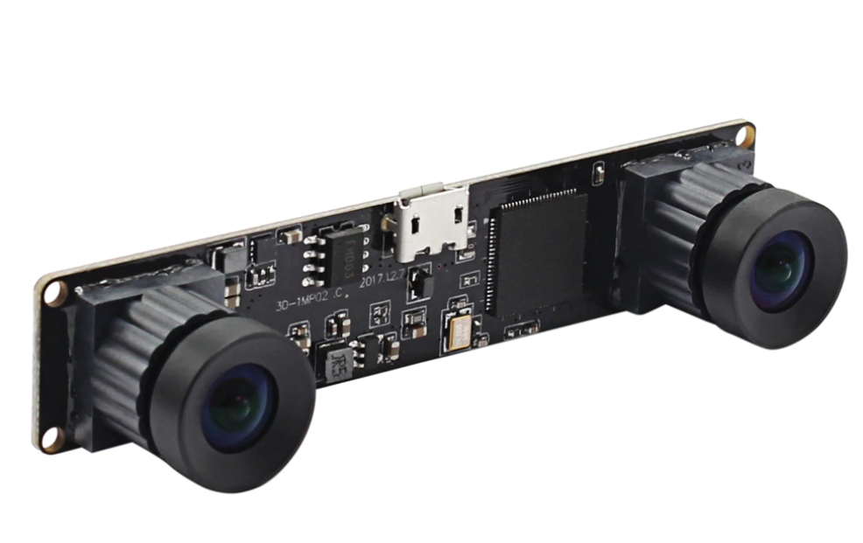

Рисунок 14 - Стереопара ELP

Стереопара ELP позволяет получить совмещенное изображение с левой и правой камеры в разрешении 2560 на 960 пикселей со скоростью 30 кадров в секунду в цветовой модели RGB.

При обработки изображения, полученного с помощью данной камеры, совмещенное изображение разделяется на левый и правый кадры в максимальном разрешении 1280 на 960 пикселей. База камеры - 60 мм, что позволяет получать информацию о расстоянии до препятствий в пределах 7 метров. Для вычисления диспаритета при обработке изображений используется алгоритм StereoBM.

Преимущества ELP:

* кадры, получаемые с левой и правой камер, синхронизированы;
* фокус камер настраивается вручную;
* поскольку устройство состоит из двух камер, совмещенных на плате, практически отсутствуют проблемы с пересечением осей камер и построчным совмещением матриц, что упрощает процесс калибровки.

Недостатки ELP:

* база камеры не регулируется, что не позволяет менять рабочую область механическим путем;
* за счет небольшой базы рабочее расстояние камеры также небольшое;
* выставленный вручную фокус необходимо фиксировать дополнительно, так как его легко случайно изменить.

### GPS

В работе применяется GPS-система на основе датчика Ublox M8N.

GPS-навигация - система, которая позволяет определить положение объекта с погрешностью не более 100м. Система GPS работает с помощью

системы искусственных спутников Земли и наземных станций отслеживания, которые образуют одну общую сеть. Для определения позиции объекта на нем должен быть установлен GPS-приемник Спутниковая система GPS называется NAVSTAR, в нее входит 24 спутника. На рисунке 15 приведена система спутников NAVSTAR.

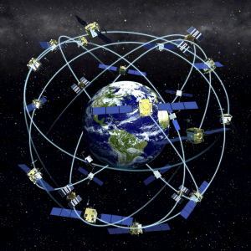

Рисунок 15. Cпутниковая система NAVSTAR.

GPS-приемник получает информацию со спутников о их положении в пространстве и вычисляет расстояние до каждого из них. Таким образом, зная расстояние до каждого спутника и их координаты, можно определить текущие координаты GPS-приемника. Источником погрешности для данного метода являются:

* неудачное расположение спутников, воздействие на сигнал другого спутника приводит к погрешности определения позиции;
* задержка сигнала.

### Радар

Радар реализован на плате фирмы TI AWR1443 boost. Он используется для в качестве резервного источника одометрии и может участвовать в алгоритме определения препятствий.

Питание радара осуществляется от сети 9В через преобразователь DC/DC 12 - 9 В. Радар подключается к ПК ТС по USB. Для работы с радаром используется модифицированный командой драйвер от Texas Instruments.

С помощью специальной программы demo visualizer record заранее генерируются конфигурационные файлы для радара, которые загружаются через драйвер. Базовая конфигурация: разрешение 0.04м, дальность 8м, режим 3d, рабочая частота 77ГГц, ширина горизонтального угла +-90, вертикального +-15, площадь регистрируемых объектов 0.1м2, порог шума 8дБ. На выходе с радара драйвер в ROS выводит облако точек, соответствующее видимым препятствиям.

### Подсистема локализации

Подсистема локализации решает задачу определения положения ТС в пространстве. Основные используемые модули представлены на рисунке 16. Результатом работы подсистемы является определение положения относительно места начала работы (локальное позиционирование) и абсолютного положения в глобальной системе координат (глобальное позиционирование).

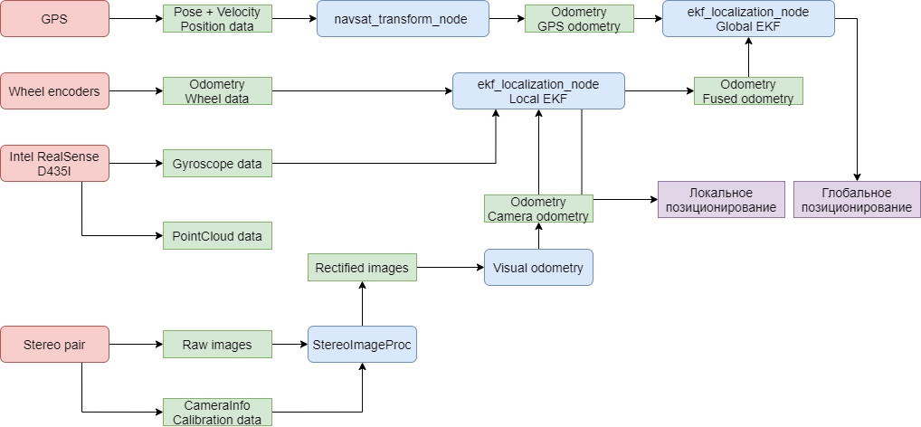

Рисунок 16. Схема модулей, используемых для локализации

В работе подсистемы участвуют ряд подходов:

* Предсказание перемещения объекта по математической модели на основе информации, собираемой с датчиков нижнего уровня - колесная одометрия (Wheel odometry); Данный подход использует велосипедную модель автомобиля для определения изменения состояния ТС - [x, y, theta].
* Визуальная одометрия - подход определения перемещения снимающего модуля вне зависимости от модели и принципа перемещения; Подход основывается на изменении визуальной информации на последовательности кадров, что позволяет вывести информацию о перемещении. В качестве датчиков используется как простая стереоскопическая пара, так и RGBD камера.
* Спутниковое глобальное позиционирование (GPS), которое позволяет определять положение ТС в глобальной системе координат земли.

### Подсистема планирования маршрута

Рассмотренные подсистемы локализации и восприятия позволяют решить задачу под названием Simultaneous Localization And Mapping (SLAM) за счет возможности определять положения в пространстве с течением времени и сохранять информацию о препятствиях за счет нанесения информации на карту местности. Основные части системы планирования можно описать рисунком 17. Данный шаблон активно используется в ROS и имеет ряд преимуществ:

* Модульная система - каждая часть настраиваемая и выполняет конкретную задачу;
* Несколько отдельных процессов - позволяет просто распределить нагрузку вычислителя без необходимости ручной синхронизации и диспетчеризации;
* Заменяемость - каждый модуль может быть заменен на другой без необходимости замены всей системы.

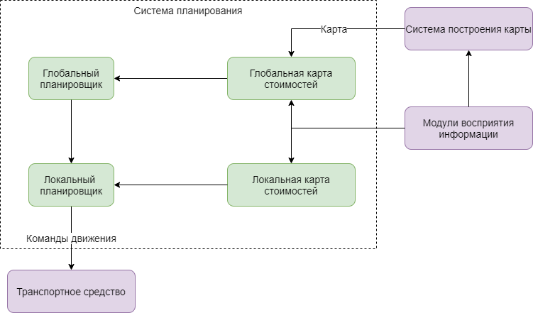

Рисунок 17. Основные составляющие системы планирования.

Раскроем назначение каждой из частей:

* Глобальная карта стоимостей (Global costmap) - результатом формирования карты является построенная карта стоимостей, в которой высокой стоимостью отмечаются места препятствий, а нулевой (низкой) стоимостью места, свободные от препятствий. Таким образом, бинарная двумерная карта превращается в тепловую карту для дальнейшей работы.
* Глобальный планировщик (Global planner) - после получения глобальной карты стоимостей по всей карте можно построить траекторию до заданной цели методом поиска маршрута с наименьшей суммарной стоимостью. В качестве алгоритмов как правило используется алгоритм A*. Результатом работы данной части является траектория движения от нынешнего положения ТС до заданной цели.
* Локальная карта стоимостей (Local costmap) - в отличии от глобальной карты стоимостей, локальная работает в рамках определенной области вокруг ТС. Как правило, это несколько метров и сильно зависит от плановой скорости движения. Глобальная карта работает по всей карте, чтобы глобальный планировщик мог построить траекторию через всю карту. Так как карта может иметь огромные размеры, то частота обновления глобальных частей невелика. Для этого используется локальная карта стоимостей, в рамках которой частота обновления не зависит от размеров карты и есть возможность учесть динамические препятствия в рамках анализируемой области.
* Локальный планировщик (Local planner) - построенный глобальный план является эскизом движения через всю карту, что в свою очередь является для локального планировщика опорой для построения более детального маршрута по самой актуальной информации от локальной карты стоимостей. По сути, локальный планировщик является конечным звеном, которое задает команды для исполнения на нижнем уровне ТС.

Визуализация рассмотренных частей представлена на рисунке 18.

### 

Рисунок 18. Пример построения карт стоимостей и траекторий в ROS

Таким образом, агрегированная информация с датчиков преобразуется в команды для нижнего уровня, в рамках которого решается вопрос поддержания той или иной скорости и направления движения.

# 

# Экономическая часть проекта и показатели эффективности применения

Ориентировочная стоимость комплектующих и материалов, включающих в себя: электроквадроцикл, комплект аккумуляторных батарей, бортовой компьютер, инвертор для питания бортового компьютера, зарядное устройство для аккумуляторов, элементы защиты линий питания (УЗО, автоматические выключатели, плавкие предохранители), линейный электропривод для управления тормозной системой, преобразователи уровня напряжения (вторичные источники питания). электроусилитель руля, микроконтроллерные платы устройств управления, силовые модули для управления двигателями постоянного тока (привод руля и привод тормоза), комплекс датчиков (система камер, радар, система спутниковой навигации, энкодер), элементы конструкции серийного производства и изготовленные на заказ, дополнительные элементы звуковой и световой сигнализации, а также провода и прочие расходные материалы и комплектующие, составила ориентировочно 750 000 (семьсот пятьдесят тысяч) руб.

Работы по данному проекту выполнялись сотрудниками аспирантами и студентами в инициативном порядке в рамках учебных задач и саморазвития. Однако для оценки расходов на выполнение работ по по данному проекту можно принять следующие допущения:

* каждый участник проекта посвятил ему в среднем 25% рабочего времени в течении 6 месяцев;
* для финансовой оценки трудозатрат воспользуемся оценкой средней заработной платы для инженера по региону в размере 80 000 руб./месяц (взята округленная сумма).

Финансовая оценка трудозатрат, произведенная с учетом описанных выше допущений представлена в таблице.

| Зарплата | 109 200,00 ₽ |
| --- | --- |
| Доп зарплата (9%) | 10 800,00 ₽ |
| ЕСН | 36 240,00 ₽ |
| Итого | 156 240,00 ₽ |

Таким образом, расходы на проект без учета накладных расходов организации составляют примерно 900 000 (девятьсот тысяч) руб.